TP N°4 :
RÉALISATION D'UN FROTTIS - COLORATIONS

BUT: étaler une culture bactérienne ou un produit pathologique sur une lame afin de pouvoir réaliser une coloration permettant l'observation au microscope.
TECHNIQUE
1. Préparation et/ou homogénéisation de l’échantillon et étalement
Utiliser des lames neuves, ou propres et dégraissées (passage à la flamme)

 | Préparation et/ou homogénéisation de l’échantillon | Etalement en spirales du centre vers l’extérieur, puis de l’extérieur vers le centre
Culture en milieu liquide (bouillon) | Homogénéiser la culture.  Prélever une goutte de liquide avec une anse de platine ou une öse à usage unique, et la déposer au centre d’une lame.  En fonction du trouble de la culture, étaler plus (trouble important) ou moins (trouble moyen) le frottis. Eventuellement, faire plusieurs dépôts si le trouble est faible.
Culture en milieu solide (colonies) | Réaliser une suspension dense en eau distillée ou physiologique stérile : mettre plusieurs colonies isolées dans un tube contenant 2 mL d’eau stérile.  Homogénéiser.  Prélever une goutte de suspension avec une anse de platine ou une öse à usage unique, et la déposer au centre d’une lame.
OU
Déposer une goutte d’eau distillée ou physiologique stérile sur une lame et y dissocier une colonie bien isolée (ou parcelle de colonie, suivant la taille).

Produit pathologique (urine, selles, pus...)  Ex : selles | Le prélèvement peut être utilisé :  - Pur  - Après dilution dans de l’eau physiologique (si trop épais)  - Après centrifugation

2. Séchage:
De préférence à la température du laboratoire (un séchage trop brutal altère souvent la structure bactérienne) Un frottis est sec quand il prend un aspect mat.
NB : le séchage est rapide si le frottis est mince et régulier.

3. Fixation:
C'est le procédé qui consiste à tuer les bactéries sans altérer leur structure et à les fixer sur la lame.
Il existe plusieurs techniques mais la seule applicable dans tous les cas (cultures bactériennes et produits pathologiques) et qui présente des risques limités (de brûlure et de contamination) est la technique de fixation à l’alcool à froid : Recouvrir la lame d'alcool pendant 3 min au minimum. Éliminer l'excès. Laisser sécher.
Quelle que soit la technique de fixation employée, la lame doit être rincée à l'eau distillée et égouttée avant d'être colorée.

TP N°4(suite)
COLORATION AU BLEU DE MÉTHYLENE

1.TECHNIQUE
- Réaliser un frottis et le fixer
- Le recouvrir de bleu de méthylène et laisser agir 3 min
- Rincer à l'eau distillée
- Sécher entre 2 feuilles de papier essuie-tout.

2.OBSERVATIONS
Examiner à l'objectif x100 à immersion (avec une goutte d'huile) avec un éclairage important (diaphragme ouvert).
Toutes les cellules apparaissent colorées en bleu.
Noter:
- La morphologie des bactéries: bacilles, coques...(voir fiche correspondante)
- Leur mode de groupement: isolées, par 2, en amas, en chaînettes.
- La présence de cellules (polynucléaires, cellules épithéliales...)

3. AVANTAGES ET INCONVÉNIENTS
- Coloration simple et rapide qui permet d'apprécier la morphologie des bactéries
- Peu d'échecs possibles
- Ne permet pas de différencier les bactéries de même morphologie.

MORPHOLOGIE BACTERIENNE
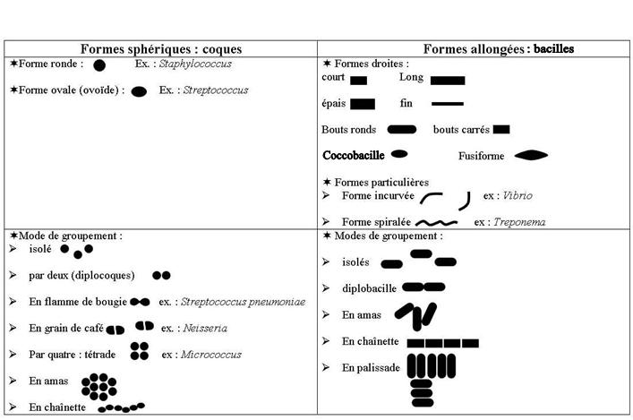
TP N° 5
COLORATION DE GRAM
La coloration de Gram (mise au point par Christian Gram) est une coloration de base en bactériologie. C'est une "coloration double", qui permet de différencier les bactéries:
- D'après leur forme
- D'après leur affinité pour les colorants.
1. TECHNIQUE
Il existe de nombreuses variantes de la coloration de Gram qui diffèrent par la composition des réactifs et leur temps d'action.
2.OBSERVATIONS
Examiner à l'objectif x100, à l'immersion (avec une goutte d'huile), avec un éclairage important (diaphragme ouvert).
Noter:
- La morphologie: voir fiche correspondante.
- Indication sur la taille: taille moyenne, petite taille, grande taille
- Le Gram: bactéries à Gram positif (violet) ou à Gram négatif (rose)
- Le groupement: par 2, amas, chaînettes...
- La proportion de chaque type de bactéries (quand il y en a plusieurs...)
NB: il peut exister des situations intermédiaires en ce qui concerne la couleur des bactéries:
- "Gram faible": bactéries à Gram positif qui se décolorent très facilement
- "Gram variable": présence dans une même souche de bactéries à Gram positif et de bactéries à Gram négatif.
- "Gram hétérogène": différences d'intensité de coloration dans une même bactérie
Ex: bacilles à Gram négatif à coloration bipolaire
L'interprétation de la coloration de Gram n'est possible que si la confiance en la technique réalisée est totale. En cas de doute, une vérification s'impose.

3. PRINCIPE DES ÉTAPES DE LA COLORATION DE GRAM

ETAPES | Bactéries à Gram positif | Bactéries à Gram négatif
Etape 1  Coloration Par Le  Violet De Gentiane | Action combinée du violet de gentiane et du lugol (appelé mordanceur ou mordant ,car il renforce l'action du violet de gentiane) a il se forme un complexe chimique qui colore le cytoplasme de toutes les bactéries en violet.
ETAPE 2  Décoloration Par  L’alcool | La paroi bactérienne est imperméable à l'alcool: les bactéries restent colorées en violet. | La paroi bactérienne est perméable à l'alcool (du fait de sa constitution chimique différente et d'une différence d'épaisseur): l'alcool pénètre dans les bactéries et décolore leur cytoplasme: les bactéries deviennent "incolores".
ETAPE 3  Recoloration Par  La Fuchsine | Les bactéries à paroi imperméable à l'alcool « ne prennent pas » la fuchsine, elles restent colorées en violet et sont dites à Gram positif. | Les bactéries à paroi perméable à l'alcool, qui ont été décolorées, sont recolorées par la fuchsine. Elles sont colorées en rose et sont dites à Gram négatif.

